1.（D）【单选】使用制冷剂 R134a 的制冷机组，采用的润滑油应是下列哪一项？
A、矿物性润滑油 B、醇类（PAG）润滑油 C、酯类（POE）润滑油 D、醇类（PAG）润滑油或酯类（POE）润滑油

2.（C）【单选】R134a 不破坏臭氧层的原因是下列哪一项？
A、不含氢
B、不含氟
C、不含氯
D、在大气中可分解

3.（D）【单选】编号以7 开头的制冷剂，应是下列何项？
A、饱和碳氢化合物的衍生物； B、非饱和碳氢化合物； C、饱和碳氢化合物； D、无机化合物；

4.（B）【单选】关于制冷剂的说法，下列何项是错误的?
A、制冷剂的ODP 值越大，表明对臭氧层的破坏潜力越大；GWP 越小，表明对全球气候变暖的贡献越小
B、CO2 是一种天然工质制冷剂，对臭氧层无破坏，对全球变暖也几乎无影响
C、R134a 对臭氧层无破坏，且全球变暖潜值低于R22
D、R22 在我国可以原生产量维持到2040 年，到2040 年后将禁止使用

5.（AC）【多选】关于制冷剂R410A，下列哪几种说法是正确的？
A、与R22 相比，需要提高设备耐压强度 B、与R22 相比，可以减少设备耐压强度 C、与R22 相比，制冷效率可以提高 D、与R22 相比，制冷效率降低

6.（ABD）【多选】大型螺杆压缩式制冷机组采用的冷媒，说法正确的应是下列哪些项?
A、制冷剂R134a、R407C、R410A 不破坏臭氧层，但会产生温室效应
B、采用新技术，减少制冷剂氨的充注量并加强安全防护，可使氨制冷机组得到推广
C、在名义工况下，当压缩机排量相同时，R22 为制冷剂的制冷机组的效率高于氨为制冷剂的制冷机组
D、在名义工况下，当压缩机排量相同时，氨为制冷剂的制冷机组的效率高于R134a 为制冷剂的制冷机组

7.（ACD）【多选】提供热水的中高温水源热泵，蒸发温度为 20℃，冷凝温度为75℃条件时，对比两种工质的数据，说法正确的应是下列哪些项?
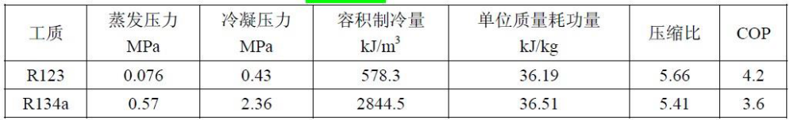
A、同等制冷量时，采用R123 机组的理论输气量要比R134a 制冷机的理论输气量大
B、对压缩机的承压能力要求，两种工质基本一致
C、两种工质单位容积的制冷量，R134a 为R123 的4.9 倍
D、R134a 的系统比R123 的系统更不容易出现负压

8.（C）【单选】在制冷剂选择时，正确的表述是下列何项？
（A）由于R134a的破坏臭氧潜值（ODP）低于R123，所以R134a比R123更环保
（B）根据《蒙特利尔修正案》对HCFC的禁用时间规定，采用HCFC作为制冷剂的冷水机组在2030年以前仍可在我国工程设计中选用
（C）允许我国在HCFC类物质冻结后的一段时间可以保留2.5%的维修用量
（D）在中国逐步淘汰消耗O3层物质的技术路线中，“选择R134a替代R22”是一项重要措施

9.（ACD）【多选】对制冷剂的主要热力学性能的要求有下列哪几项？
A、标准大气压沸点要低于所要求达到的制冷温度 B、冷凝压力越低越好 C、单位容积汽化潜热要大 D、临界点要高
10.（ABC）【单选】在制冷系统中，下列可以作为民用建筑载冷剂的是（ ）？
(A)纯水 (B)盐水 (C)乙二醇 (D)氨水

